中山市港口镇查处食品有限公司涉建设项目环境影响报告表未经批准，擅自开工
建设案件

【摘要】中山市港口镇某食品有限公司实施建设项目环境影响报告表未经批准，擅自开工建设的违法行为，当事人属于两年内首次违法，经发现后立即停止建设，危害后果轻微，最后对当事人作出不予处罚。
一、案情简介
2026年4月22日，中山市港口镇人民政府对中山市港口镇某食品有限公司进行检查，该公司位于中山市港口镇，主要从事雪糕、冰棍生产，现场检查发现该厂已安装制冷机组、自动生产线等生产设备及废水治理设施，该厂未能提供环境影响报批文件。该厂实施了建设项目环境影响报告表未经批准，擅自开工建设的环境违法行为。
二、查处情况
中山市港口镇某食品有限公司违反了《中华人民共和国环境影响评价法》第二十五条“建设项目的环境影响评价文件未依法经审批部门审查或者审查后未予批准的，建设单位不得开工建设。”的规定。
依据《中华人民共和国环境影响评价法》第三十一条第一款“建设单位未依法报批建设项目环境影响报告书、报告表，或者未依照本法第二十四条的规定重新报批或者报请重新审核环境影响报告书、报告表，擅自开工建设的，由县级以上生态环境主管部门责令停止建设，根据违法情节和危害后果，处建设项目总投资额百分之一以上百分之五以下的罚款，并可以责令恢复原状；对建设单位直接负责的主管人员和其他直接责任人员，依法给予行政处分。”的规定。
复查时企业处于停产状态，未再进行项目的建设，并且正在办理环境影响评价批复手续，按照《中山市生态环境依法不予行政处罚的轻微环境违法行为清单》序号4，该公司属于两年内首次违法，经发现后立即停产，经发现后主动实施停止建设，危害后果轻微，最终对中山市港口镇某食品有限公司作出不予处罚，并教育提醒。
三、案件启示
执法既有力度又有温度。不予处罚不等于一罚了之，而是通过制发守法提醒书强化预警引导，既给予市场主体容错空间，又守住法治底线，实现法律效果与社会效果的统一。
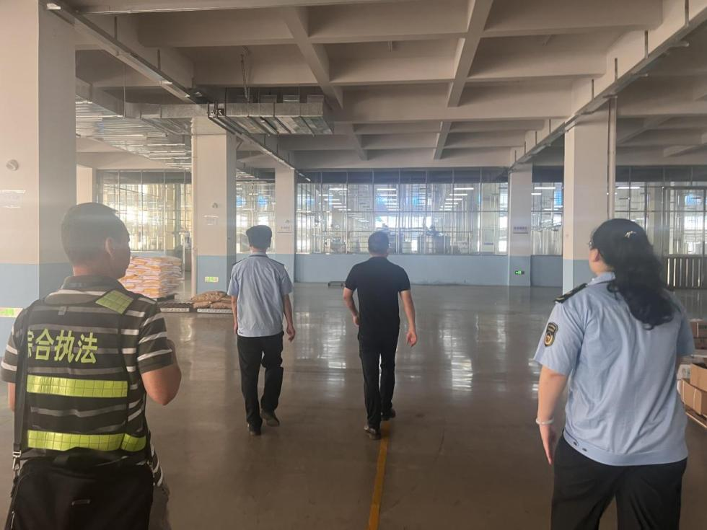
对企业现场进行检查
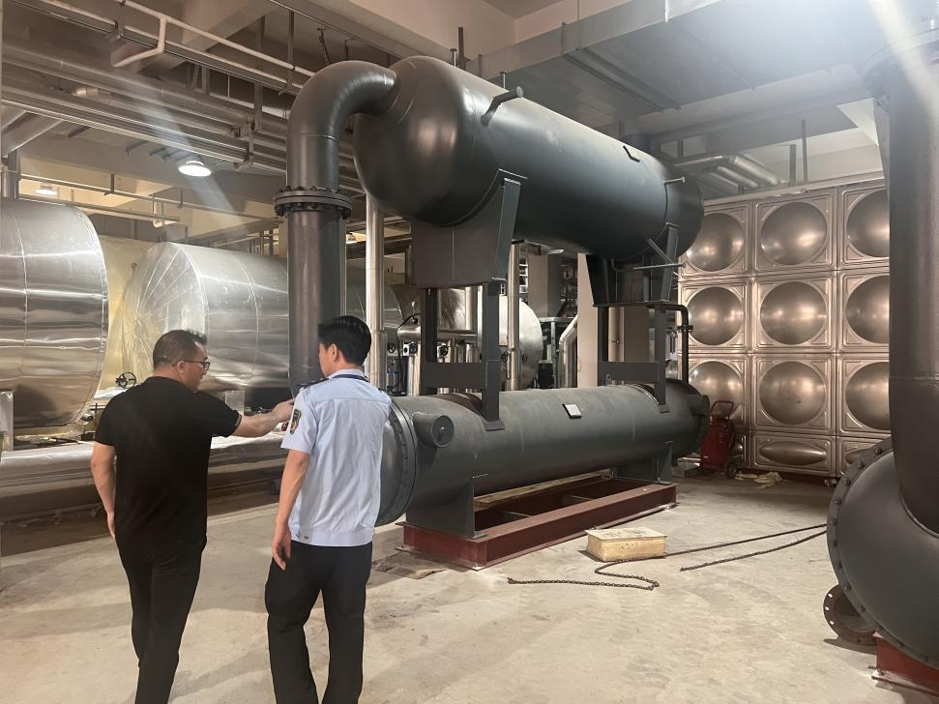
企业建设情况

（港口镇生态环境保护局供稿）

